Конкурс сочинений на тему: **«Герои рядом. 100 примеров мужества».**

ФИО конкурсанта: **Беляева Елена Юрьевна**

Муниципальный район: **Зубово-Полянский муниципальный район Республики Мордовия**

Учебное учреждение: **Муниципальное бюджетное общеобразовательное учреждение «Зубово-Полянская средняя общеобразовательная школа №1»**

Класс: 6Б

Контактный телефон: 8 9271931081

Электронный адрес: lashmanova.liudmila@yandex.ru

Наставник (преподаватель): Лашманова Л.И.

«Подвиг - это героический поступок человека. Совершая подвиг, человек проявляет смелость, самоотверженность. Это в какой - то мере готовность пожертвовать собой ради близкого человека, Отечества. Хотелось бы, чтобы все мы были на это способны!».

Вся жизнь нашего земляка, Алексея Андреевича Попова - это подвиг.

**Приложение 1.**

А что же заставило его, обыкновенного сельского парня совершить подвиг? Наверное, направленность его души не на себя, а на других, его богатый внутренний мир.

Подвиг - редкое слово для наших дней. Сегодня мы больше говорим о героях прошедших войн. Почему мы вспоминаем о подвиге в наши дни? Это очень важный вопрос. О подвиге надо знать, он часть нашей истории. Без подвига не стать взрослым и ответственным человеком.

Родился Алексей Андреевич 15 мая 1922 года в селе Гальчевка Торбеевского района Мордовской АССР. В 1927 году семья переехала в Зубово-Полянский район п.Калиновка. В 1930 г. родители вступили в колхоз «Косарь». Помнит Алексей Андреевич и период коллективизации, и как едва ли, ни каждый месяц  менялись председатели в колхозе. Правда, его отец, Андрей Степанович, председательствовал дольше всех, целых шесть лет. В детстве Алексею приходилось больше работать, чем учиться, но 4 класса всё-таки он закончил в Ясно-Полянской школе. Потом ещё 2 года учился в Зубово-Полянской школе. В 1936 году поступил учиться в Анаевскую школу пчеловодов.

   Первым серьезным экзаменом в жизни Алексея Андреевича стала Великая Отечественная война. Ему не было и двадцати, когда призвали в армию. Это было в марте сорок второго, а в апреле он уже принял боевое крещение.  По дороге немцы разбомбили эшелон, был уничтожен вагон с продовольствием, и узнал Алексей Андреевич с первых дней войны, что такое голод и смерть.

   Воевал на Северо-Западном фронте, под Ленинградом. После окончания танковой школы в Кургане, был отправлен на Первый Украинский фронт под командованием генерала танковых войск Конева, участвовал в освобождении Польши.

   Вспоминает Алексей Андреевич, как форсировали Вислу. Из 40 танков осталось только два. Экипаж Т-34, в котором Попов А.А. был командиром орудия, стал настоящей грозой для фашистских бронированных машин и пехоты.

**Приложение 2.**

Он подбил пять вражеских танков, два «королевских тигра» и три «пантеры». За участие в Великой Отечественной войне Алексей Андреевич был награжден множеством боевых медалей, в том числе «За Боевые Заслуги». Из-за тяжелого ранения в ногу ему пришлось восемь месяцев лежать в госпитале. Домой старшина Попов вернулся под Новый год 1946-го.

    В феврале 1947 года был избран председателем колхоза «Косарь».

**Приложение 3.**

Проработав 3 года, в 1950 году его отправляют учиться в Саранскую школу руководящих кадров по специальности агроном.

С 1952 года возглавил колхоз «Красный Октябрь». В колхозе было несколько десятков покосившихся домов, покрытых щепой и соломой, небольшая школа с прохудившейся кровлей, примитивные животноводческие помещения с полуголодным скотом. Но Попов Алексей Андреевич не привык жаловаться на трудности. И начал он свое председательство в Ясной Поляне со строительства скотного двора. На это строение приезжали дивиться со всей округи.

    Все пришлось пережить. И кто знает, где было проще и легче: бить врага на фронте или поднимать сельское хозяйство в первые послевоенные годы.

В этом потомственном хлеборобе живет хватка, стремление быть на земле созидателем. Во всех начинаниях он хотел быть первым. И это ему удавалось. В гору пошел колхоз, экономика,  увеличивались и заработки людей, но здесь появилась новая проблема – нехватка рабочих рук. Алексей Андреевич решил строить новые дома  для молодежи, чтобы не уезжали из села и приглашать людей из других сел и поселков для работы в колхозе, предоставляя жилье. Несколько лет колхоз строил добротные кирпичные дома. Многие приехали работать сюда именно потому, что предоставлялось жилье. Под руководством председателя, умеющего расчетливо вести хозяйство, было построено в поселке буквально все, проведены: телефонная связь, водопровод, газ. Значительно улучшилось материальное благосостояние людей, повысился их культурный уровень.

**Приложения 4,5.**

Личные качества Алексея Андреевича – замечательного руководителя и самоотверженного труженика – достойный пример для подрастающего поколения.

Знакомясь с жизнью Алексея Андреевича Попова, я вновь перелистала страницы моей страны, историю Великой Отечественной войны. Узнала боевой путь ветерана войны, моего земляка. История одной судьбы одна из многих, таковых в нашей Мордовской Республике немало. И каждая из них оставляет свой след в истории нашей необъятной страны.

Ради нашего светлого будущего люди в годы Великой Отечественной войны отдавали свои жизни, перенесли немало горя и лишений. Они отстояли нашу Родину ценой огромных страданий, здоровья, потерь родных и близких. Забота о ветеранах, внимание к ним – правило для всех нас. Только конкретными делами мы сможем выразить свою благодарность этому героическому поколению.

Живая нить между победителями, тружениками тыла и их потомками должна быть сохранена.

Мы - потомки солдат- освободителей, великих тружеников должны быть верны заветам старшего поколения. Мы не имеем права забывать уроков истории. Кто думает о прошлом, тот имеет в виду и будущее. Кто говорит о будущем, тот не имеет права забыть о прошлом.

Приложение 1.

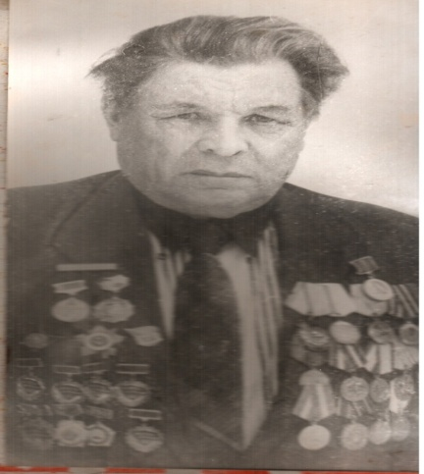

Приложение 2.

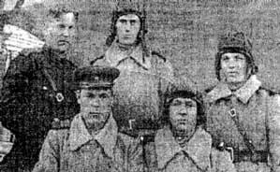

Приложение 3.

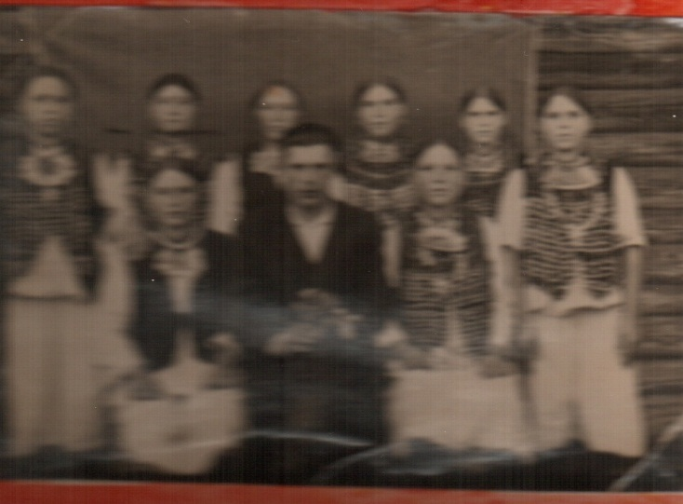

Приложение 4.

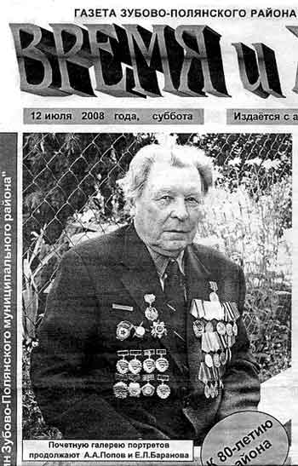

Приложение 5

